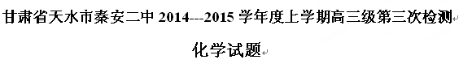
可能用到的相对原子质量：H: 1 O: 16 C: 12 N: 14 Na: 23 S: 32 Cl :35.5 K :39
Al :27 Fe :56 Zn:65 Cu：64 Si：28
第Ⅰ卷 （选择题 共48分）
一．选择题（本题包括16小题，每小题3分，共48分。每小题只有一个选项符合题意）
1．下列有关生活中化学的叙述中，正确的是（ ）
A．只用米汤就能检验出食盐中是否加碘 B．可用热的纯碱溶液清洗油污
C．“光化学烟雾”的形成与二氧化硫有关 D．用硅单质制光导纤维
2．下列说法正确的是（ ）
A．氯化钾溶液在电流作用下电离成钾离子和氯离子
B．二氧化硫的水溶液能导电，故二氧化硫是电解质
C．硫酸钡难溶于水，所以硫酸钡属弱电解质
D．纯净的强电解质在液态时，可能导电
3．下列替代过程合理的是（ ）
A．医院用BaCO₃代替BaSO₄作“钡餐”
B．工业上用电解AlCl₃代替Al₂O₃来冶炼铝
C．家庭用食用醋代替CO₂来增强漂白粉的漂白性
D．实验室用Ca（OH）₂溶液代替CaCl₂溶液来鉴别Na₂CO₃和NaHCO₃
4．N_{A} 表示阿伏加德罗常数的数值，下列说法正确的是（ ）
A．1 mol 硫酸钾中阴离子所带电荷数为N_{A}
B．标准状况下，N_{A}个CCl₄分子所占的体积约为22.4 L
C．将0.1mol氯化铁溶于1L水中，所得溶液中含有0.1N_{A} Fe³⁺
D．常温常压下，16g O₂和O₃混合物中所含的O原子数为N_{A}
5．下列实验现象描述正确的是（ ）
A．铜与氯气反应产生棕黄色的烟，加水后溶液呈蓝绿色
B．铁与稀硫酸反应，产生大量的气体，生成棕黄色溶液
C．氢气在氯气中燃烧产生苍白色烟雾，生成有刺激性气味的气体
D．钠在氧气中燃烧发出白色光，生成淡黄色固体
6．N_{A}表示阿伏加德罗常数。下列说法正确的是( )
A．标准状况下，2.24LH₂O的分子数为0.1N_{A}
B．0.1mol Na₂O₂中含有的阴离子数目为0.2N_{A}
C．4.4 g CO₂气体中含有的原子总数为0.3N_{A}
D．1 L 0.1 mol·L^{－1} Al₂(SO₄)₃溶液中Al^{3＋}的数目为0.2N_{A}
7．下列各组离子中，能大量共存且形成无色透明溶液的是（ ）
A．Mg^{2＋}、H＋、Cl－、OH－ B．Na＋、Ba^{2＋}、Cl－、NO₃－
C．Na＋、H＋、Cl－、CO₃^{2－} D．K＋、Cu^{2＋}、NO₃－、SO₄^{2－}
8．常温下，下列各组物质中，Y既能与X反应又能与Z反应的是（ ）
编号 | X | Y | Z
① | NaOH溶液 | Al(OH)₃ | 稀硫酸
② | KOH溶液 | SiO₂ | 浓盐酸
③ | O₂ | N₂ | H₂
④ | FeCl₃溶液[] | Cu | 浓硝酸
A．①③ B．①④ C．②④ D．②③
9．下列操作正确的是（ ）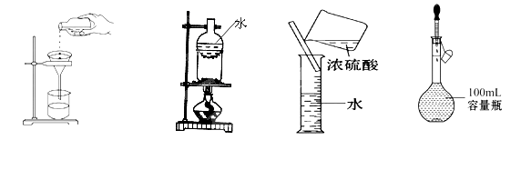
①过滤试剂 ②分离固体NaCl和碘单质 ③稀释浓硫酸 ④定容
A．只有② B．②④ C．③④ D．全不对
10．下列实验设计及其对应的离子方程式均正确的是( )
A．氢氧化铁溶于氢碘酸：Fe(OH)₃ +3H⁺ ＝Fe³⁺+3H₂O
B．Na₂O₂与H₂O反应制备O₂：Na₂O₂＋H₂O===2Na＋＋2OH－＋O₂↑
C．将氯气溶于水制备次氯酸：Cl₂＋H₂O===2H＋＋Cl－＋ClO－
D．向Ba(OH)₂溶液中滴加H₂SO₄溶液：Ba^{2＋}＋2OH－＋2H＋＋SOCombin＝BaSO₄↓＋2H₂O
11．下列实验可以达到预期实验目的的是（ ）
实验 | 实验内容 | 实验目的
A | 将木炭与浓硫酸共热，得到的气体通入澄清石灰水 | 检验木炭的氧化产物是CO₂
B | 加入足量铁屑，充分反应后，过滤 | 除去FeCl₂溶液中的少量FeCl₃
C | 将1moLCuSO₄·5H₂O溶解在1L 水中 | 制备1moL/L的CuSO₄溶液
D | 饱和氯化铁溶液中滴加氨水 | 制备Fe(OH)₃胶体

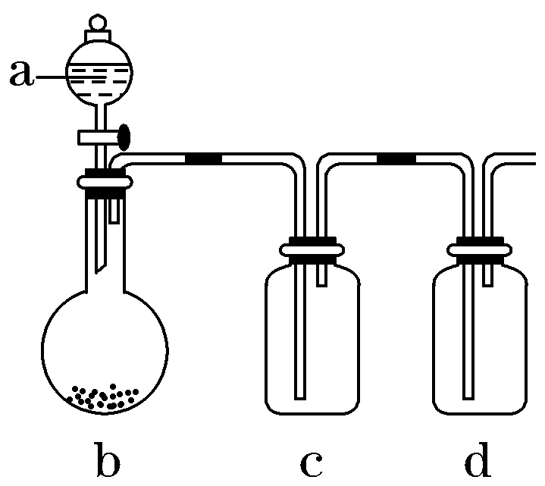
12．如图装置，将溶液A逐滴加入固体B中，下列叙述中不正确的是( )
A．若a为浓硫酸，b为Na₂SO₃固体，c中盛石蕊溶液，则c中溶液先变红后褪色
B．若a为浓盐酸，b为MnO₂，c中盛品红溶液，则c中溶液不褪色
C．若a为醋酸溶液，b为贝壳，c中盛过量澄清石灰水，则c中溶液变浑浊
D．若a为浓氨水，b为生石灰，c中盛AlCl₃溶液，则c中产生白色沉淀
13．一定量CO₂通入某浓度的NaOH溶液得溶液A，向A溶液中逐滴滴入稀盐酸，加
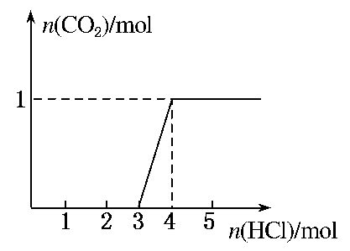
入n(HCl)与生成n(CO₂)的关系如图所示。下列有
关叙述正确的是( )
A．通入的CO₂气体在标准状况下等于11.2 L
B．溶液中n(NaOH)＝2n(Na₂CO₃)
C．A溶液中既含Na₂CO₃，又含NaHCO₃
D．A溶液中一定只有Na₂CO₃
14．KClO₃与浓盐酸发生如下反应：KClO₃+6HCl(浓)＝KCl+3Cl₂↑+3H₂O，有关该反应，说法不正确的是（ ）
A．被氧化的元素和被还原的元素的质量之比5：1
B．Cl₂既是氧化产物，又是还原产物
C．盐酸既体现酸性，又体现还原性
D．转移5mol电子时，产生67.2L的Cl₂
15．将一定量铁粉和铜粉的混合物加入由稀硫酸和稀硝酸组成的混合溶液中，充分反应后金属粉末有剩余，下列有关推断正确的是（ ）[]
A．反应过程中不可能产生H₂

B．往反应后的溶液中加入KSCN溶液会变血红色
C．剩余的金属粉末中一定有铜

D．往反应后的溶液中加入足量的稀H₂SO₄，则金属粉末的质量一定会减少
16．向22.4g的Fe₂O₃、Cu的混合物中加入0.5mol/L的硫酸溶液600mL时，固体恰好完全溶解，所得溶液中不含Fe³⁺，若用过量的CO在高温下还原相同质量的原混合物，固体减少的质量为（ ）
A．4.8g B．6.4g C．2.4g D．1.6g
第Ⅱ卷 （非选择题 共52分）
17．（10分）有一瓶澄清溶液，其中可能含有NH₄＋、K＋、Ba^{2＋}、Al^{3＋}、Fe^{3＋}、Mg^{2＋}、I－、NO₃－、CO₃^{2－}、SO₄^{2－}、AlO₂－。取该溶液进行以下实验：
①用PH试纸检验，溶液呈强酸性；
②取溶液适量，加入少量CCl₄和数滴新制氯水，振荡，CCl₄层呈紫红色；
③另取溶液适量，逐滴加入NaOH溶液：
a．溶液从酸性变为中性；b.溶液逐渐产生沉淀；
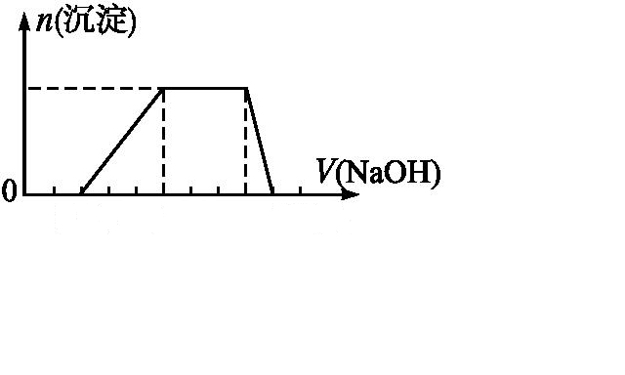
c.沉淀完全溶解；d.最后加热溶液，有气体放出，该气体能使湿润的红色石蕊试纸变蓝。其中产生沉淀的物质的量(n)与加入氢氧化钠溶液的体积(V)的关系如下图所示。
5V₀
10V₀
④取适量③得到的碱性溶液，加入Na₂CO₃溶液，有白色沉淀生成。
根据上述实验现象，回答下列问题。
（1）由①可以排除 的存在。
（2）由②可以证明 的存在；同时排除 的存在；[]
（3）由①③可以推知该溶液中一定含有的阳离子是 ，
它们的物质的量浓度比为 。
（4）由④可以证明 的存在，同时排除 的存在。[]
18．（12分）中学常见反应的化学方程式有A＋B→X＋Y＋H₂O或H₂O＋A＋B→X＋Y（未配平，反应条件略去），下列问题所涉及反应是上述两个方程式之一。请回答：
（1）常温下，若A为黄绿色气体，B为非金属氧化物，A、B均能使品红溶液褪色，A＋B＋H₂O→X＋Y，且相对分子质量X＞Y，则该反应的化学方程式________________，检验Y中阴离子的试剂是________________。
（2）若A为常见的金属单质，Y为气态单质，B溶液呈强酸性或强碱性时，A和B反应都能进行。写出A与B反应的离子方程式： ；
。
（3）若A为常见的非金属单质，它是构成有机物的基本元素之一，B的溶液为某浓酸，其中A、B的物质的量之比为1∶4，则该反应化学方程式为 。
（4）若A、B均为化合物，Y为白色沉淀（不含金属元素），B为引起温室效应的主要气体，写出A与B反应生成Y的离子方程式 。
19．（10分）多晶硅（硅单质的一种）被称为“微电子大厦的基石”，制备中副产物以SiCl₄为主，它环境污染很大，能遇水强烈水解，放出大量的热。研究人员利用SiCl₄水解生成的盐酸和钡矿粉（主要成分为BaCO₃，且含有铁、镁等离子），制备BaCl₂ • 2H₂O，
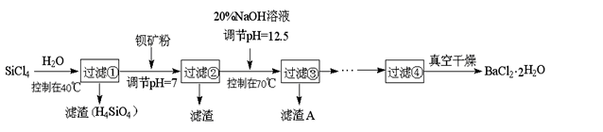
工艺流程如下：
已知：①常温下Fe³⁺、Mg²⁺ 完全沉淀的pH分别是3.4、12.4；
②BaCO₃的相对分子质量是197； BaCl₂ • 2H₂O的相对分子质量是244；
（1）SiCl₄发生水解反应的化学方程式 。
（2）氮化硅（Si₃N₄）是一种高温结构材料，粉末状的Si₃N₄可以在高温条件下由SiCl₄ 蒸
汽与NH₃反应得到，请写出该反应的化学方程式 。
（3）加钡矿粉调节pH=7的作用是：
①使BaCO₃转化为BaCl₂ ②_______________________________
（4）生成滤渣A的离子方程式________________________________________
（5）BaCl₂滤液经____________________、______________________、过滤、洗涤，再经真空干燥后得到BaCl₂ • 2H₂O
（6）10吨含78.8% BaCO₃的钡矿粉理论上最多能生成BaCl₂ • 2H₂O___________吨。
20．（ 12分）铝是一种重要的金属，在生产、生活中具有许多重要的用途，下图是从铝土矿中制备铝的工艺流程：
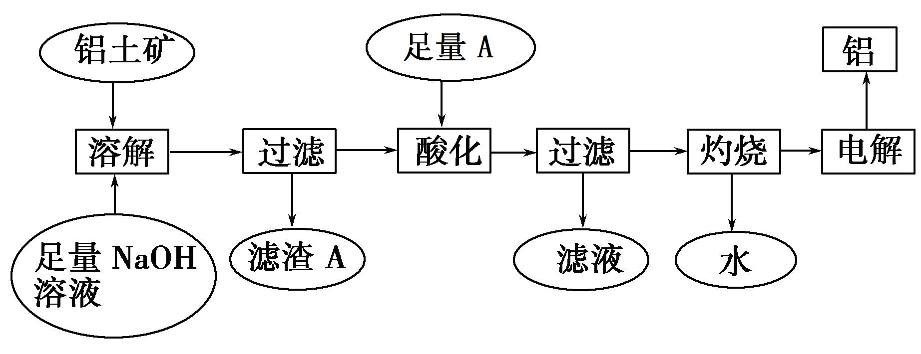
已知：①铝土矿的主要成分是Al₂O₃，此外还含有少量SiO₂、Fe₂O₃等杂质；
②溶液中的硅酸钠与四羟基合铝酸钠反应，能生成硅铝酸盐沉淀，化学反应方程式为：
2Na₂SiO₃＋2Na[Al(OH)₄]===Na₂Al₂Si₂O₈↓＋4NaOH＋2H₂O
回答下列问题：
（1）写出铝土矿中Al₂O₃与氢氧化钠溶液反应的化学方程式 。
（2）过滤操作用到的玻璃仪器除了烧杯外，还有 。
（3）滤渣A的主要成分为 ；滤渣A的用途是 （写一种）。
（4）在流程第三步“酸化”中，加入的最佳物质A是___________。
（5）将a g镁铝合金投入100mL，1mol/L的盐酸中，金属完全溶解，再加入200mL，1mol/L NaOH溶液，沉淀恰好达到最大值，质量为（a+1.7）g，镁铝合金与盐酸反应时转移的电子数为 。
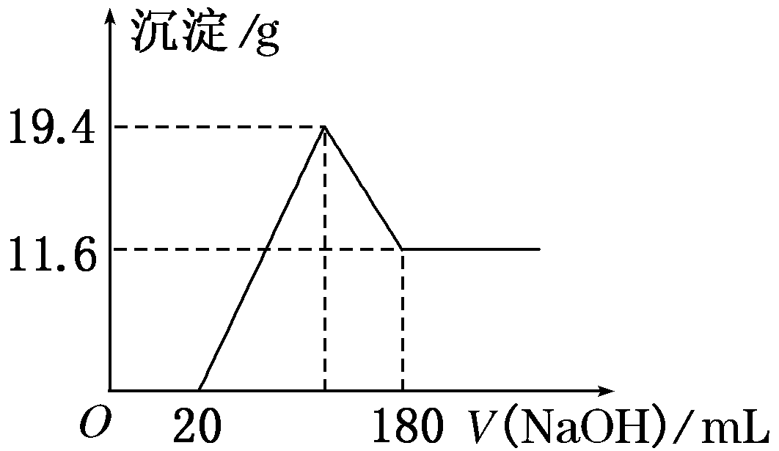
21．（7分）将可能含有少量碳、硅杂质的a克镁铝合金投入100 mL一定物质的量浓度的盐酸中，合金部分溶解，过滤，向所得溶液中滴加5 mol/L NaOH溶液至过量，生成沉淀的质量与加入氢氧化钠溶液的体积的关系如图所示。
（1）原合金中Mg、Al的质量各是多少？
（2）盐酸的物质的量浓度是多少？
（3）取过滤后所得滤渣，向其中加入足量1mol/L NaOH溶液，可生成标准状况下0.112LH₂，则a的最小值是多少？

化学参考答案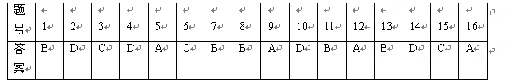
17．（10分）（1） CO₃²⁻、AlO₂⁻ （2分） （2）I⁻；（1分）NO₃⁻、Fe³⁺；（1分）
（3）Al³⁺、NH₄⁺、H＋；（2分） c(H⁺)∶c(NError: Reference source not found)∶c(Al³⁺)=2∶3∶1 （2分）
（4）Ba²⁺；（1分）SO₄²⁺（1分）
18．（12分）（1）Cl₂+SO₂+2H₂O==2HCl+H₂SO₄ （2分） 硝酸银和稀硝酸（2分）
（2）2Al＋6H＋===2Al^{3＋}＋3H₂↑（2分） 2Al＋2OH－＋2H₂O===2AlO＋3H₂↑（2分）
（3）C + 4HNO₃ (浓) 2H₂O +4NO₂↑+CO₂↑（2分）
（4） SiO₃²⁻+CO₂+H₂O＝CO₃²⁻+H₂SiO₃↓（2分）
